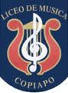Liceo de Música de Copiapó

Departamento de Lenguaje y Comunicación

Profesora Diane Arenas

***Guía de contenidos de Comunicación NM1***

**II. Comunicación verbal y no verbal**

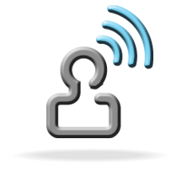

**2.1.** La comunicación es un fenómeno en el que se ven involucrados diferentes factores: un **hablante** transmite un **mensaje** a un **oyente** en una **situación** específica. Para que se produzca dicha transmisión es necesario un medio de transmisión (canal) y que los sujetos se comuniquen en un mismo código (lenguaje).

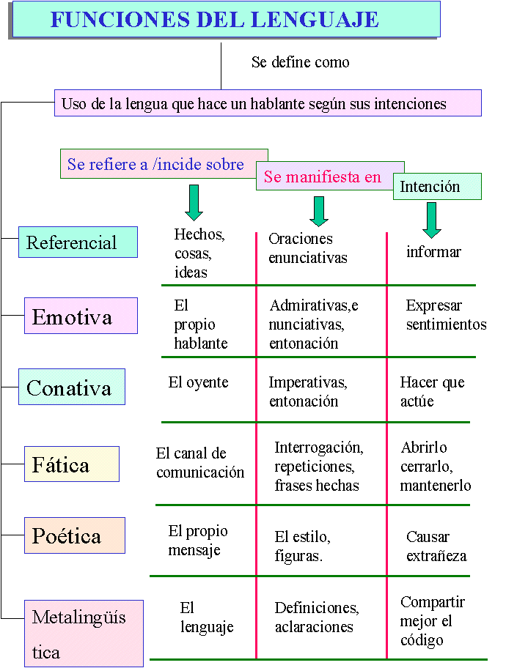El lenguaje se utiliza con una finalidad y por ello es posible distinguir diferentes funciones para cada factor de la situación de comunicación que hemos mencionado anteriormente:

**Función emotiva o expresiva:** corresponde al *emisor*, porque mediante ella se expresan las actitudes y los sentimientos del hablante.

**Función conativa o apelativa:** corresponde al *receptor*, ya que a través de ella se influye en sus actitudes y emociones.

**Función poética:** su finalidad radica en la estructuración del *mensaje*.

**Función referencial:** informa sobre los hechos del mundo aludidos en el *contexto*.

**Función fática:** consiste en la toma de contacto o la constatación de que el *canal* está funcionando.

**Función metalingüística:** se centra en el *código* y su función es la reflexión sobre la lengua.

Existen distintos tipos de comunicación según el **código** que en ellas se ocupe. Es así como podemos distinguir las comunicaciones:

* **Lingüística escrita:** cuando el código empleado es lingüístico escrito. Por ejemplo, la correspondencia por carta.
* **Lingüística oral:** cuando el código empleado es lingüístico oral. Por ejemplo, cuando conversamos.
* **No lingüística visual:** cuando el código empleado es no lingüístico visual. Por ejemplo, la publicidad.
* **No lingüística gestual:** cuando el código empleado es no lingüístico gestual. Por ejemplo, los gestos que utilizamos a diario.
* **No lingüística acústica:** cuando el código empleado es no lingüístico acústico. Por ejemplo, la sirena de la ambulancia.

**Los códigos no lingüísticos** son aquellos que *no necesitan del lenguaje*. No requieren de un idioma determinado para ser capaces de transmitir el mensaje.

Para que estos códigos sean útiles, tanto el emisor como el receptor deben saber sus significados, pero no tienen que saber leer ni escribir para comprenderlos. Ello se debe a que estos códigos no utilizan el lenguaje, no son escritos ni orales.

Los **códigos no lingüísticos** se dividen en ***código no lingüístico visual, código no lingüístico gestual y código lingüístico auditivo.***

**El código no lingüístico visual** se transmite a través de la vista. Para captar el mensaje, el receptor debe *ver* la señal que el emisor le envía. No debemos confundir ver con leer.

En cuanto a la relación con el código lingüístico escrito, también hay que verlo; pero no basta con eso, porque hay que saber leer y conocer el idioma para comprender el mensaje. En cambio, cuando nos comunicamos con el código no lingüístico visual, solo basta con ver.

Un ejemplo típico de código no lingüístico visual es el de la mayoría de las señales de tránsito, que son utilizadas son utilizadas en lugar de letreros escritos de manera que es mucho más fácil captar el mensaje aún si no sabemos leer ni escribir o si no conocemos el idioma en el que un letrero podría estar escrito.

Ejemplo:

**a) Significante:** la señal de tránsito “Hombres Trabajando”.

**b) Significado:** el conductor debe tener cuidado y precaución porque hay hombres trabajando en la calle cerca del lugar donde está ubicada la señal de tránsito.

**Código no lingüístico gestual,** en este código, el emisor transmite sus mensajes a través de *gestos,* utilizando su cuerpo. Podría parecerse al código no lingüístico visual, ya que se trata de un signo o señal comunicativa que el receptor también debe recibir a través de la vista. Pero no debemos confundirnos, pues lo que distingue a este tipo de código es su origen. Este consiste en que el emisor hace gestos para transmitir el mensaje, en cambio, el otro corresponde a cualquier señal que solo es necesario ver.

[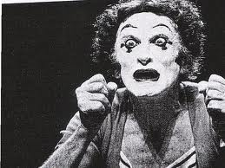](http://www.google.cl/imgres?q=Ejemplos+de+c%C3%B3digos+no+ling%C3%BC%C3%ADsticos+gestuales&um=1&hl=es&biw=1366&bih=651&tbm=isch&tbnid=NM3QJ9h4S8B2UM:&imgrefurl=http://comunicacionhth.blogspot.com/2011/06/no-linguistica-gestual-cuando-el-codigo.html&docid=zUB1z4xgnEypoM&imgurl=http://1.bp.blogspot.com/-3pVEN6fC-nM/Te6CGKg87MI/AAAAAAAAAB4/RIpbrok-ZzM/s1600/mimica.jpeg&w=600&h=450&ei=cJqwTtHAKujj0QG4h7XKAQ&zoom=1)Un ejemplo de código lingüístico gestual es el lenguaje de los sordomudos.

Ejemplo:

**a) Significante:** la expresión de “susto”.

**b) Significado:** el hombre debe haber visto algo que fuese desconcertante a tal punto de producirle miedo.

**Código No Lingüístico Auditivo.** También se le llama *código no lingüístico acústico o sonoro.* Se transmite a través del oído, es decir, el receptor debe escuchar la señal para recibir y entender el mensaje.

En el código no lingüístico auditivo, *la señal es más universal* y no incluye palabras ni nada lingüístico ni tampoco elementos visuales.

***NOTA:*** *en cualquier situación comunicativa, hay que cuidar no confundir el emisor con el objeto que produce el sonido, ya que estos objetos suelen servir simplemente como un medio para que el verdadero emisor transmita el mensaje. Por ejemplo, en el caso de las campanas de la iglesia, es el sacerdote y no las campanas, quien desea transmitir a toda la comunidad que la misa va a comenzar.*

**[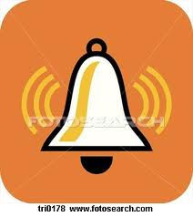](http://www.google.cl/imgres?q=campana+sonando&um=1&hl=es&biw=1366&bih=651&tbm=isch&tbnid=haRjbzSko4Jw7M:&imgrefurl=http://www.quetzalandia.com/mirna/%3Fp%3D541&docid=pMv5jfusETi20M&imgurl=http://www.quetzalandia.com/mirna/wp-content/uploads/2010/12/dibujo-blanco-campana_tri01781.jpg&w=285&h=320&ei=gJywTsqBGKf10gHq5aDjAQ&zoom=1)**

Ejemplo:

1. **Campanas de una iglesia.**

**a) Significante:** las campanas de una iglesia.

**b) Significado:** anuncian que la Misa va a comenzar.

**ACTIVIDADES PRÁCTICAS:**

1.- Haga un cuadro comparativo con los conceptos comunicación lingüística y no lingüística.

2.- Elaborar una síntesis.

**2.2. Comunicación no verbal**

C:\Users\Diane Arenas\AppData\Local\Microsoft\Windows\Temporary Internet Files\Content.IE5\1I5ZD2RB\MC900442050[1].wmfSe entiende por comunicación no verbal aquellos medios que complementan los mensajes verbales como las *expresiones faciales*, los *gestos corporales* y las *distancias espaciales* que se establecen entre los interlocutores. Si bien se utilizan como refuerzo, especificación, matización e incluso ironización de la comunicación lingüística a la que complementan, hay casos en que pueden ser usados independientemente. Piensa, por ejemplo, que en un principio el cine fue mudo, por lo tanto los espectadores solo tenían claves no verbales para entender el mensaje.

Por otra parte, las expresiones faciales a veces nos comunican mejor que las palabras el estado de ánimo de una persona. En nuestra interacción cotidiana existen ciertas fórmulas fijas de cortesía, como por ejemplo, cuando saludamos a alguien y le decimos “hola, ¿cómo estás?, la mayoría de las veces la respuesta es “bien, ¿y tú?”. La respuesta se ha automatizado tanto, que para saber efectivamente el estado en que se encuentra alguien tenemos que interpretar otras claves, como las expresiones faciales (comunicación no verbal) y la entonación (elemento paraverbal).

• ¿Has pensado qué relación existe entre la comunicación no verbal y la función fáctica? Cuando escuchas a alguien, ¿haces algún gesto para indicarle que lo escuchas o que entiendes lo que dice? ¿Cómo te sentirías si alguien no hace ninguna expresión facial ni gesto corporal mientras te comunicas con él? Desde esa perspectiva, la comunicación no verbal se vincula también con el manejo del tópico, ya que muchas veces esperamos algún tipo de reacción en nuestro interlocutor para seguir desarrollando el tema del cual hablamos.

Cuando se trata de un intercambio comunicativo escrito, los participantes desarrollan una serie de de recursos que les permiten suplir la ausencia física de su interlocutor. En las conversiones por chat, por ejemplo, un recurso serían los denominados “emotíconos”, que dan cuenta de expresiones faciales y que complementan el sentido de los distintos enunciados, por ejemplo:

:-) :) sonrisa

;-) ;) guiño de ojo

:-( :( tristeza

:-D :D reír de oreja a oreja

:-P :P sacar la lengua

:-* :* mandar un beso

Piensa, por ejemplo, la importancia que tendría el guiño de ojo para evidenciar el carácter irónico de determinadas afirmaciones.

* El espacio y la voz, son otros dos aspectos de la comunicación efectiva. El primero tiene significado cultural, y puede expresar jerarquía o relación, y el segundo influye en la atención de quien recibe el mensaje, al igual que va a reflejar seguridad y credibilidad, sí es bien empleado.

**2.3. Proxémica**

Es el estudio de la forma en que las personas utilizan el espacio (personal y/o social) para comunicarse. Espacio comprende desde el aspecto físico del lugar o la distancia para hablar. La última, llamada conversacional, varía de acuerdo con aspectos personales y situacionales (el lugar). Algunos aspectos personales son: sexo, agrado, edad; e internas como el nerviosismo.

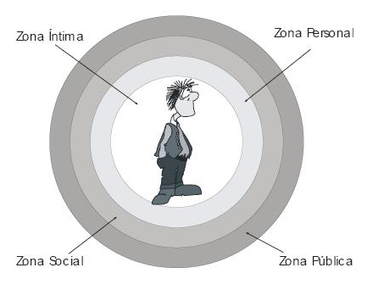Existen cuatro tipos de distancias:

* Distancia cercana o íntima: Es en un espacio menor a un metro (desde 15 cm. a 50 cm.), indica familiaridad.
* Distancia personal: Es en un espacio de 50 cm. a 75 cm., es la más cómoda y usual, se considera amistosa.
* Distancia social: Es de uno a dos metros y medio, se utiliza para primeros acercamientos.
* Distancia pública: Va más allá de los dos metros y medio, y se considera impersonal, se utiliza como para discursos o conferencias.

El significado de un espacio definido es cultural. Por lo tanto tiene significado connotativos, dentro de ciertos contextos

**2.3**

**El** [**signo lingüístico**](http://www.poemas-del-alma.com/blog/taller/el-signo-linguistico)

Es una realidad perceptible por los sentidos humanos, que remite a una realidad que no está presente. Estos signos se encuentran compuestos por el **significante** (el soporte material o imagen acústica que se capta mediante el sentido), el **significado** (la imagen mental o el concepto que tenemos en mente respecto a una palabra) y el **referente** (el objeto al que hace alusión el signo). Significante, significado y referente establecen una relación inseparable denominada **significación**.

Cuando hablamos de **significado denotativo** y **connotativo**, estamos hablando de dos tipos de significado: el primero hace referencia a algo **objetivo**, mientras que el segundo tiene que ver con la **subjetividad**.

El **sema** es la unidad mínima de significado que permite diferenciar una palabra de otra que está semánticamente cercana a ella. El **significado léxico o gramatical**, aquel que registran los diccionarios, se conoce como significado **denotativo**. Este significado es compartido por todos los miembros de la comunidad lingüística.

Sin embargo, las palabras pueden tener otros significados que guardan relación con lo que ese término sugiere a cada persona: Se trata de un **significado subjetivo o asociativo**, que se denomina significado **connotativo**.

Por ejemplo, la palabra *“verde”* tiene un significado denotativo que hace referencia a un color, pero también puede presentar un significado connotativo relacionado a la **esperanza** o a la **inmadurez**, según el caso.

La noción de *“primavera”*, por su parte, tiene un significado denotativo (es una estación del año) y puede connotar distintas cuestiones, vinculadas a un **renacer**.

Hay conceptos que adquieren su sentido connotativo con el paso del tiempo. Tenemos el ejemplo de la palabra *“desaparecido”*, que hace referencia a un sujeto cuyo paradero es desconocido. En **Chile** y en otros países latinoamericanos que estuvieron bajo regímenes dictatoriales, el concepto tomó una connotación vinculada al secuestro seguido de muerte sin rastros del cadáver. Por eso, una frase como *“José está desaparecido”* puede adquirir un matiz especial.

**2.4. Elementos paralingüísticos o paraverbales (Paralenguaje)**

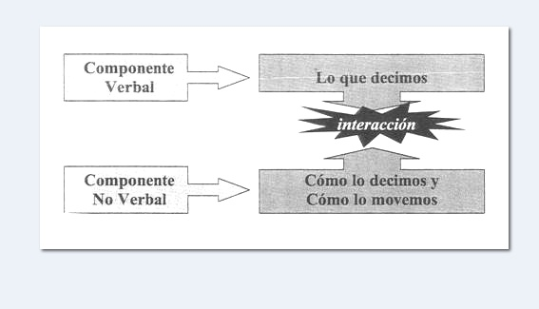C:\Users\Diane Arenas\AppData\Local\Microsoft\Windows\Temporary Internet Files\Content.IE5\PV493EBI\MC900442070[1].wmfEl prefijo griego “para” significa “junto a”, por lo tanto, los elementos paralingüísticos serán aquellos que acompañan la expresión verbal. Cuando transmites oralmente un mensaje, no solo lo haces verbalmente, sino que acompañas tu lenguaje con una serie de elementos denominados paralingüísticos. Los más relevantes son la *entonación*, las *pausas* y el *énfasis* en la voz. Estos elementos permiten que el oyente comprenda con mayor facilidad lo que tú transmites, pues refuerzan el contenido de lo que comunicas por medio del lenguaje verbal. Piensa, por ejemplo, lo que pasa con la ironía, ¿qué haces para que se entienda que quieres decir lo contrario?

Cuando la comunicación es escrita los elementos paralingüísticos son transcritos por medio de signos de puntuación, de exclamación, de interrogación y distinta tipografía. Por ejemplo, si quieres poner énfasis en algo, probablemente utilices mayúsculas.

Existen factores o elementos que intervienen en el significado de una frase, estos pueden ser:

* Dicción: saber articular y pronunciar las palabras.
* Tono: es el volumen alto o bajo.
* Fluidez: es la facilidad de expresión.
* Ritmo: son combinaciones de acentos, ritmos y pausas, y la velocidad con que ocurren estas. Un buen ritmo es de 2 palabras por segundo, o 120 palabras por minuto.
* Entonación: Es la variación y flexiones de la voz, dan énfasis a la expresión y por lo tanto emotividad.

La voz es nuestra mejor arma en la comunicación oral, y para que cumpla su objetivo es necesario tener en cuenta todos los puntos anteriores y prestar atención a la importancia de cada uno.

**2.5. Quinésica**

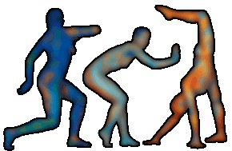La kinesica o quinésica **estudia el significado expresivo, apelativo o comunicativo de los movimientos corporales** y de los gestos aprendidos, no orales, de percepción visual, auditiva o táctil, solos o en relación con la estructura lingüística y paralingüística y con la situación comunicativa. **También es conocida con el nombre de comportamiento kinésico o lenguaje corporal.**

También puede definirse como el término amplio usado para las formas de comunicación en los que se intervienen movimientos corporales y gestos, en vez de (o además de) los sonidos, el lenguaje verbal u otras formas de comunicación.

Los movimientos corporales que aportan significados especiales a la palabra oral, durante un evento comunicativo, a veces pueden tener una intención o no tenerla. Estos movimientos son estudiados por la kinesica o quinesica.

A veces usamos un texto en lugar de una palabra o de un enunciado o dibujamos algo con las manos para complementar lo que decimos oralmente. Por ejemplo, hacemos con los dedos indice y del corazón de las dos manos la señal de lo que decimos va entre comillas. Por ejemplo: para indicar que llego tarde le damos golpecitos al reloj.

Pertenece a la categoría de los paralenguajes, que describen todas las formas de comunicación humana no verbal. Esto incluye los movimientos más sutiles e inconscientes, incluyendo el guiño y los movimientos leves de cejas. Además, el lenguaje corporal puede incluir la utilización de expresiones faciales y postura.

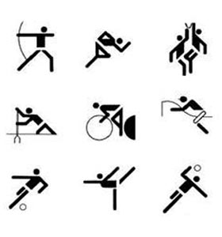

**2.5. Lenguaje Icónico o simbólico**

Un lenguaje icónico es todo aquel que utiliza símbolos básicos y además define maneras de combinarlos para producir un "ícono" comprensible como expresión. Los símbolos básicos vienen a ser el vocabulario, y la forma de combinarlos corresponde a la gramática del lenguaje.

Por ejemplo el lenguaje icónico es de lo más común en las aplicaciones de software; en muchas de estas, por ejemplo, en la parte superior de la pantalla suele haber un dibujo que simboliza uno de esos antiguos "disquettes", y sabemos que al presionar sobre este símbolo o "ícono", guardaremos la información o tendremos acceso al sistema de almacenamiento de archivos.

**Actividades**

* 1. 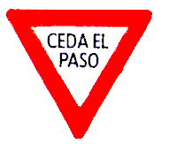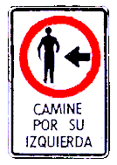*Observa atentamente cada una de las imágenes que a continuación se te presentan y luego escribe su traducción lingüística (escribe con palabras lo que quiere decir)*

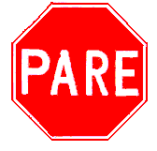

*A continuación:*

1. *Escribe sobre la importancia que tienen esta clase de mensajes y para qué sirven*
2. *¿Cuál de ellas consideras que es importante que se encuentre en tu calle? ¿Por qué?*
   1. *Un mapa sirve para representar un pueblo, una ciudad, un país, un continente, etc. Por medio de él nos podemos dar enterar de muchas cosas acerca de un lugar. Para leerlo debes tener en cuenta que ofrece distintos tipos de signos que deben ser decodificados.*

*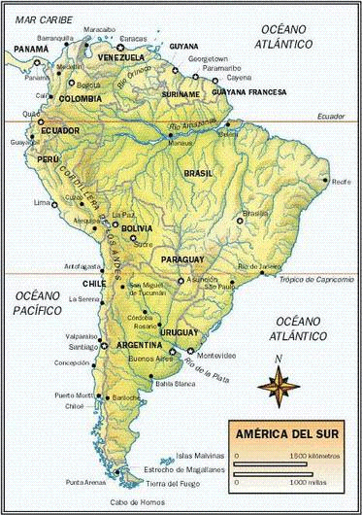1.-Observa y escribe el tema concreto que trata el mapa.*

*2.- ¿Cuántos países componen América del Sur según nuestro mapa?*

*3.- ¿Cómo se muestran las capitales de los países, por medio de qué figura ¿‘*

*4.- Nombra tres ríos que aparezcan en el mapa y que a tu juicio sean los más largos*

*5.- ¿Qué indica la N sobre el ícono de la rosa de los vientos?*

* 1. *El gráfico es la representación de un objeto, fenómeno, datos aritméticos o estadísticos. Es la representación esquemática de cualquier objeto. Emplean líneas, colores, letras, textos lingüísticos, números, etc.*

*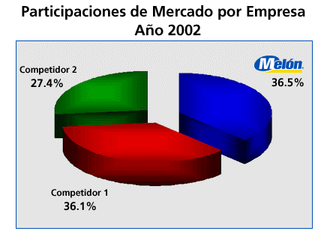 Observa el siguiente gráfico y escribe junto a él tu lectura sobre la información que entregan, luego junto a tu profesor comentaran las diversas lecturas e intentarán unificar criterios para dar la lectura definitiva.*

## **Ahora tú crearás un texto no lingüístico**

*Haz un gráfico donde se señalen de tus actividades diarias y el tiempo que dedicas a ellas. Usa tu creatividad, colores etc. Y luego responde: ¿Cuál es la actividad que más tiempo te consume?*

**2.6. En Síntesis:**

**LA COMUNICACIÖN NO VERBAL** Se refiere a las expresiones faciales, gestos corporales, imágenes etc.

Se puede clasificar en:

* **Kinésica**: que corresponden a los movimientos corporales.

Donde estos gestos pueden apoyar el mensaje verbal, contradecirlo o construir un mensaje por sí solo.

* **Proxémica**: se relaciona con cómo se maneja el espacio, relacionándolo con la distancia que se establece entre los participantes. Esta distancia se ve influenciada por ciertos condicionamientos sociales, dependiendo de cada cultura y la relación de familiaridad entre los participantes.
* **Icónica**: incluye imágenes (representaciones gráficas del objeto), símbolos ( representación de algo , por ejemplo: señales del tránsito),símbolos ( representación de un referente por un acuerdo social; por ejemplo: el negro en señal de luto) u otros tipos de lenguaje para representar la realidad.

La correcta decodificación de esta nos permite un mejor desempeño en el mundo actual.